计算机类课程实验报告

院/系： | 网络空间安全学院 | 课程名称： | 移动应用开发

班级 |  | 姓名 |  | 学号 |  | 实验室号 | B411
日期 | 2024/5/3 | 姓名 |  | 组号 |  | 计算机号
实验名称 | 作业1 多activity编程练习 |  |  |  |  | 成绩评定
所用软硬件 | 硬件：PC机，软件：Android Studio
三.实验内容
设计一个简单的多activity应用
该应用可以在两个activity间切换,并传递消息

1.设计两个activity的界面
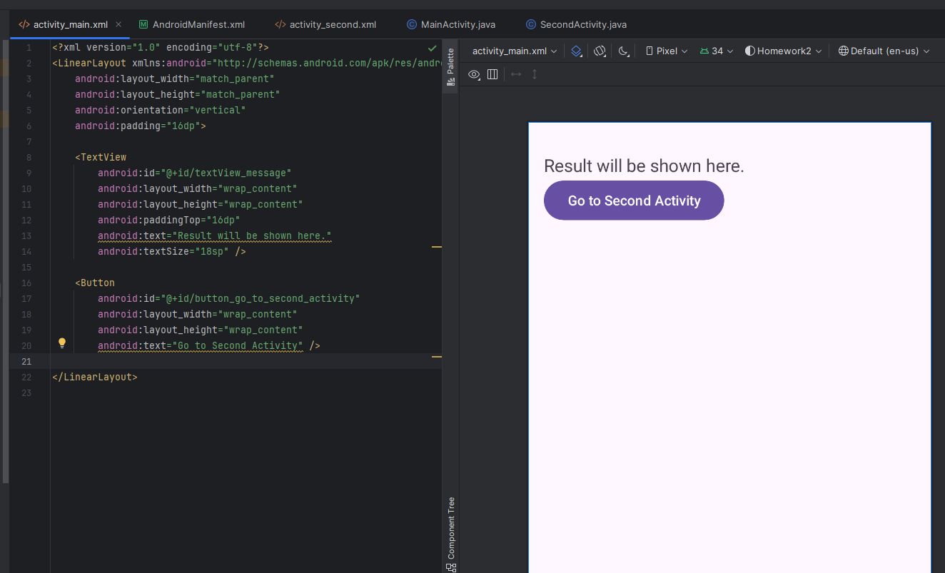
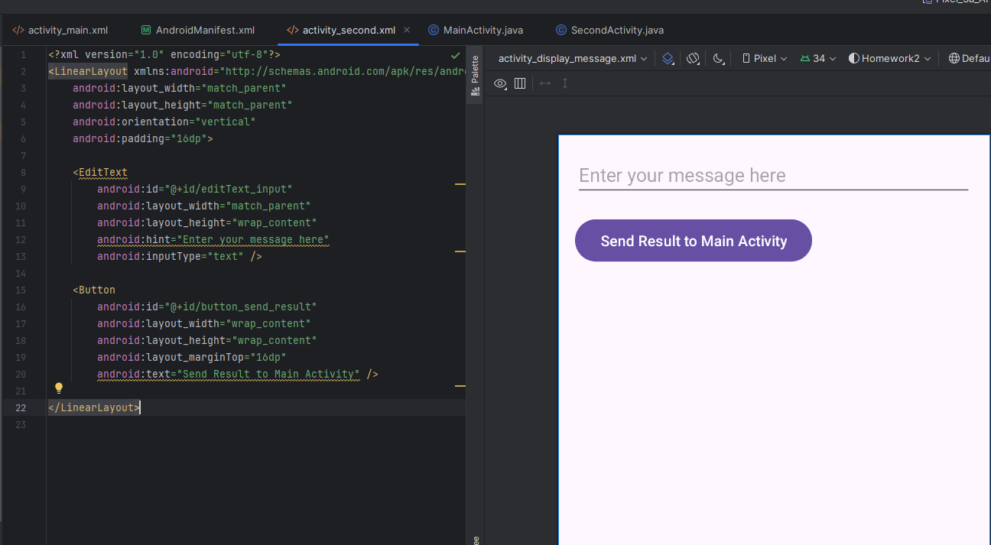

2.设计两个activity的逻辑处理代码,使用setResult传递信息
（写不完时，可另附稿纸。）
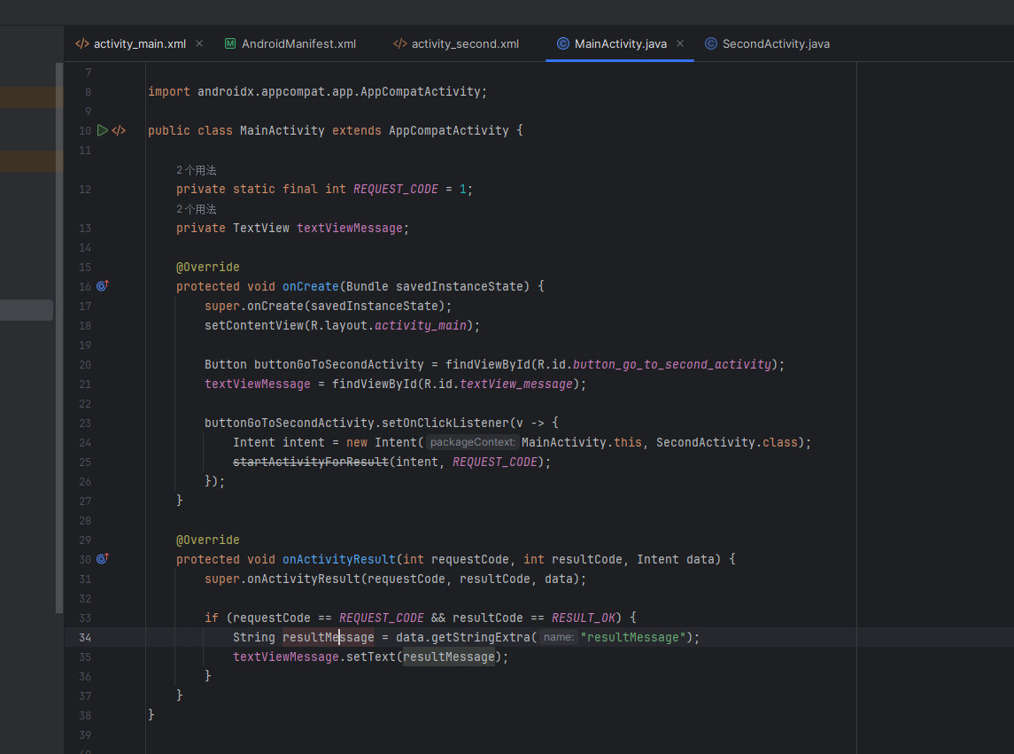
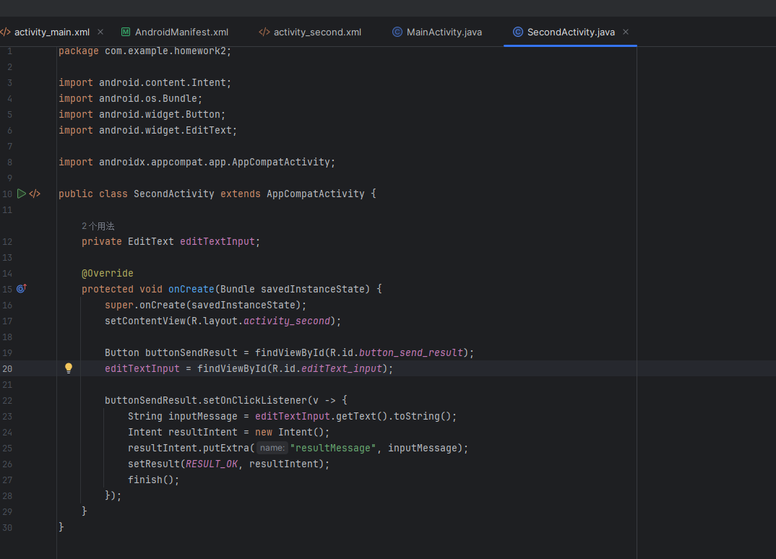
3.修改AndroidManifest,注册两个activity
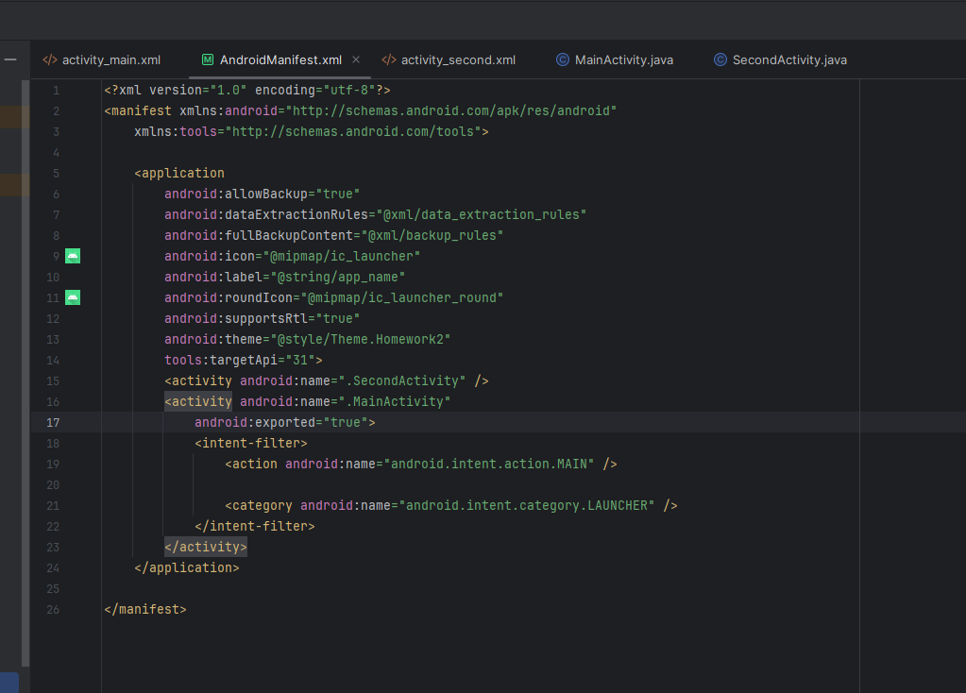

4.编译并运行,查看效果
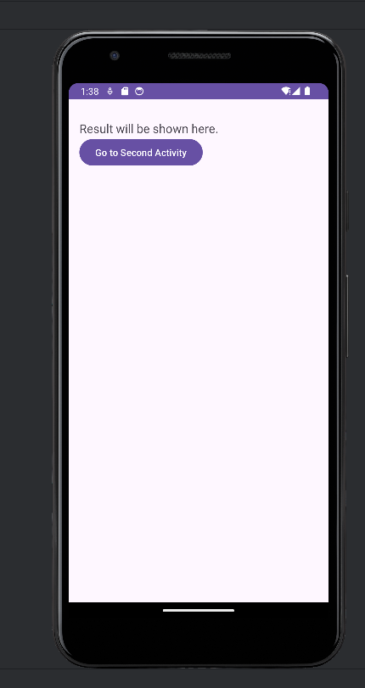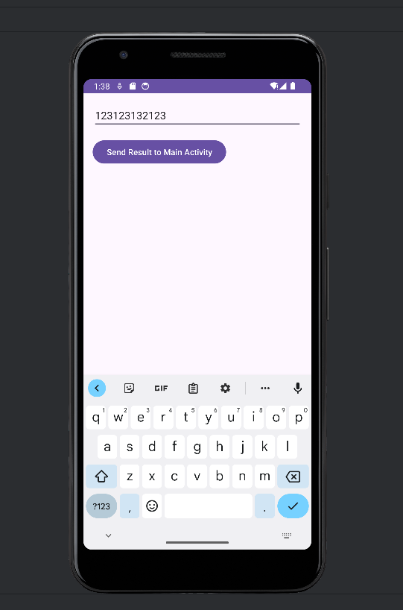
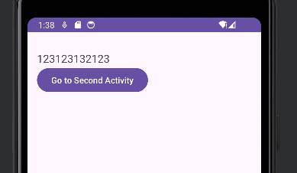
4.心得体会
在本次多活动编程实验中，我学习并实践了如何在 Android 应用中使用多活动（Multiple Activities）。通过实现不同活动之间的跳转和交互，我对 Android 应用的组件化设计有了更深刻的理解，并且掌握了一些针对 Android 12 及以上版本的新规范和要求。以下是我的心得体会：

1. 理解多活动设计的必要性
在 Android 开发中，活动（Activity）是用户与应用交互的主要界面。一个复杂的应用往往由多个不同功能模块组成，如果将所有功能都塞进一个活动，会使其变得臃肿且难以维护。因此，分拆为多个活动，不仅能够提高代码的可读性和可维护性，还能使用户更专注于当前的任务。

2. 活动之间的跳转与数据传递
在实验中，我实现了两个活动之间的跳转并传递数据：

使用 Intent 对象进行活动之间的跳转。
使用 putExtra 方法将数据传递给下一个活动，在目标活动中通过 getIntent 和 getStringExtra 等方法获取传递的数据。
通过这些实践，我熟悉了 Android 应用中组件之间数据传递的机制与方法。

通过这次实验，我深刻认识到在 Android 开发中，活动的分层设计有助于增强应用的可维护性和拓展性。此外，适应新系统的规范和变化是一个开发者的基本素养。未来的开发中，我将继续保持学习的态度，追求代码的高质量与规范化，提高软件设计和实现的能力。
关键代码:
public class SecondActivity extends AppCompatActivity {
private Button buttonToMainActivity;

@Override
protected void onCreate(Bundle savedInstanceState) {
super.onCreate(savedInstanceState);
setContentView(R.layout.activity_second);

// 初始化按钮
buttonToMainActivity = findViewById(R.id.buttonToMainActivity);
buttonToMainActivity.setOnClickListener(new View.OnClickListener() {
@Override
public void onClick(View v) {
// 返回到第一个活动
Intent intent = new Intent(SecondActivity.this, MainActivity.class);
startActivity(intent);
}
});
}
}

public class MainActivity extends AppCompatActivity {
private Button buttonToSecondActivity;

@Override
protected void onCreate(Bundle savedInstanceState) {
super.onCreate(savedInstanceState);
setContentView(R.layout.activity_main);

// 初始化按钮
buttonToSecondActivity = findViewById(R.id.buttonToSecondActivity);
buttonToSecondActivity.setOnClickListener(new View.OnClickListener() {
@Override
public void onClick(View v) {
// 跳转到第二个活动
Intent intent = new Intent(MainActivity.this, SecondActivity.class);
startActivity(intent);
}
});
}
}
备注：本实验报告用于计算机类相关课程的实验，务必按时、按要求完成。不交此报告者，本次实验为“不合格”。

